|  |  |
| --- | --- |
| 【スケジュール】 | |
| 07:00 | スタッフ会場入り（ギラヴァンツ） ／ 会場設営 |
| 07:30 | 開場 |
| 08:30  ~  08:50 | 開会式  ①開会のことば：北九州サッカー協会ジュニア委員会委員長 江頭 孝男 様  ②主催挨拶：東邦チタニウム株式会社若松工場管理部 マネージャー　樋口　廣雅 様  ③主管挨拶：北九州サッカー協会会長 河谷 正弘 様  ④選手宣誓：周防灘FC 主将新井　捷斗（あらい　はやと）選手  ⑤競技進行上の注意：福岡県レフェリースクール大会審判委員長 有田　靖 様 |
| 9:00 | 監督会議（A・Bブロック）＠本部テント前 |
| 09:30  ~  12:30 | A・Bブロックリーグ戦 |
| 13:30 | 監督会議（C・Dブロック）＠本部テント前 |
| 14:00  ~  17:00 | C・Dブロックリーグ戦 |
| 18:00 | 撤収完了 |

［ 駐車場 ］

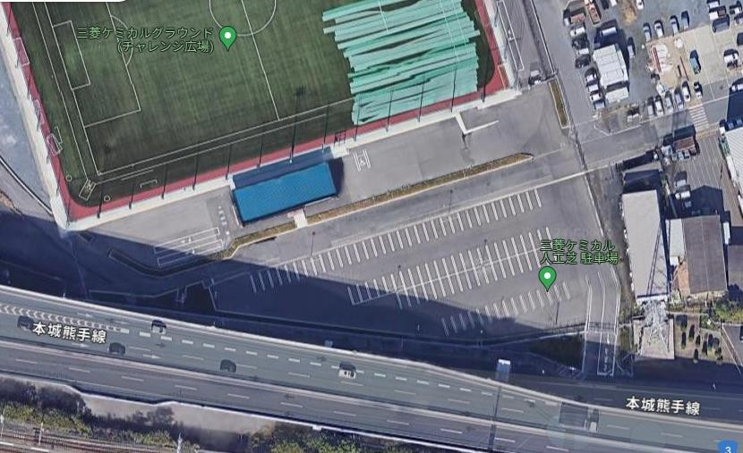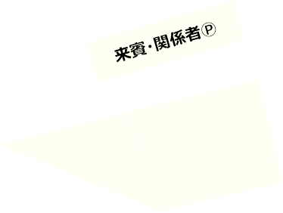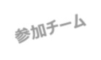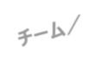

**駐車証チェック**

［ 会場 ］

三菱ケミカルチャレンジ広場



〒806-0004 北九州市八幡西区黒崎城石1-1

# 会場に関するお知らせ

■駐車場は台数に制限がございますので、**1チームあたり5台**とさせていただいております。事前申請いただいた駐車証掲示の車両のみ進入可能とさせていただきます。

■貴重品の管理は各チームでお願いします。会場内での盗難、事故等につきましては一切責任を負いません。

■駐車場内でお子様を遊ばせないよう保護者、引率者の方はご指導、ご注意ください。

■日よけ、荷物置きとしてのテントは各チームでご準備ください。

# 試合に関するお知らせ

■C・Dブロックチーム（14:00キックオフ）の開会式参加は任意といたします。

■こまめに水分を補給するようにしてください。

■各チームでスポーツ傷害保険に必ず加入して参加してください。

■飲料は人工芝(9/13)はスポーツドリンク可、天然芝(9/26)は水のみとさせていただきます。

■交代に制限はございませんが、試合中のGK交代時のみレフェリーに伝えてください。

■交代回数に制限はございません。何度でもIN/OUTできます。（インプレー中、アウトオブプレー中に関わらず可）

■交代は審判への申請は必要ありませんが、GK交代時のみ審判へ申請してください。

■試合球は4号球を使用します。

■**各チーム1球、試合球をお持ちください。**対戦の両チームからお持ちいただいた2球を試合球とします。

■ユニホームはビブスでも構いません。キックオフまでにユニホームの色は各チームでご調整ください。

■各ブロック1位チームは、9/27(土)にミクニワールドスタジアム北九州で開催される　　　　　　　　　　　　　　　　　　ギラヴァンツ北九州vs.高知ユナイテッドFCの前に行われる準決勝・決勝に出場していただきます。　　　　　　　　　　　　　　　　　　　　該当チームには詳細を改めてご連絡いたします。

# ギラヴァンツ北九州からの連絡とお願い

9/27(土) ギラヴァンツ北九州vs.高知ユナイテッドFC（18:00キックオフ)に

Bホーム自由席を大会参加児童と保護者（児童1名につき1名）をご招待いたします。

追加のBホーム自由席も特別優待価格（大人500円、小中高100円）でご観戦可能です。

当日はギラヴァンツ北九州選手の後押しを会場でお願いいたします。

【お問合せ先】

株式会社ギラヴァンツ北九州運営部：髙藤（たかふじ）

TEL：093(863)6777

平日9:00～18:00

